**Febrero**

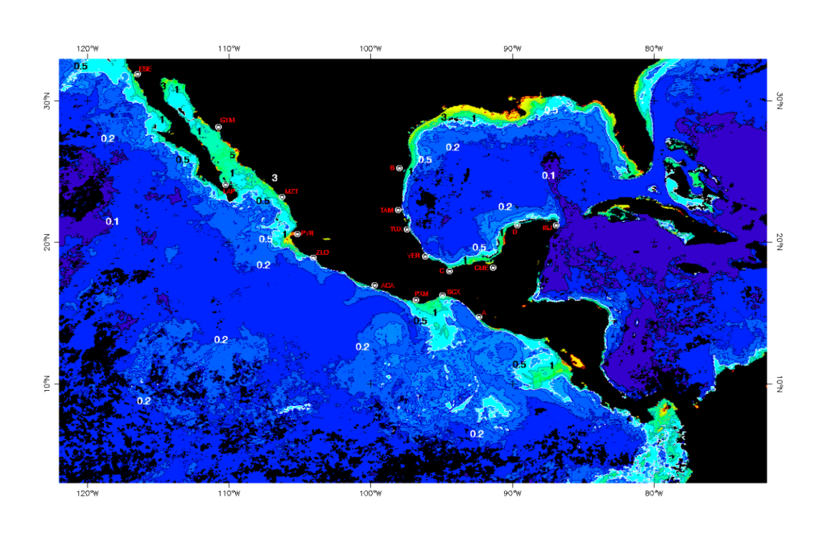**Pacifico mexicano**

|  |  |
| --- | --- |
| Región | Chla |
| Costa occidental de Baja California | Concentraciones superiores a 0.5 mg/m3, en una franja amplia a lo largo de toda la costa.  Al sur de Ensenada la concentración supera 3 mg/m3 |
| Golfo de California | Concentraciones elevadas (> 3 ) en la desembocadura del rio Colorado.  En una franja ubicada al norte por las islas de Tiburón y Ángel de la Guarda y al sur por la Bahía de La Paz las concentraciones son mayores a 1 mg/m3. Se registran concentraciones muy elevadas (>5mg/m3) en varias zonas de la costa de Sonora, Sinaloa y BCS. |
| Pacifico Central  (Jal.-Col.-Mich.) | Concentraciones > a 0.5 en toda la costa de Jalisco y Colima. Se observan cantidades mayores a 1 mg/m3 en Bahía de Banderas. |
| Guerrero-Oaxaca | Franja muy estrecha, paralela a la costa, con concentraciones superiores a 0.5 mg/m3 |
| Golfo de Tehuantepec | Elevadas concentraciones (> 1 mg/m3) al sur de Salina Cruz (SCX), en especial en un área comprendida entre Puerto Escondido y SCX; el área cubierta por valores mayores a 0.5 abarca hasta los 13 °N |
| Chiapas | Franja muy estrecha de concentraciones superiores a 0.5 mg/m3 |

**Golfo de México y Mar Caribe**

|  |  |
| --- | --- |
| Región | Chla |
| Tamaulipas | Concentraciones superiores a 0.5 al norte de Tampico (TAM) y de 1 mg/m3 al norte de la desembocadura del río Soto la Marina. La ubicación de la isolínea de 0.2 mg/m3 sugiere la presencia de un giro anticiclónico en la zona oceánica. |
| Veracruz | Concentraciones bajas (0.2 mg/m3) en la costa comprendida entre Veracruz (VER) y Tampico (TAM), excepto al sur de Tamiahua. Concentraciones elevadas entre Coatzacoalcos ( C) y la frontera con Tabasco. |
| G. de Campeche | Concentraciones superiores a 1 mg/m3. |
| Tabasco-Campeche | Concentraciones elevadas (> 1mg/m3) en una franja que abarca desde Coatzacoalcos ( C) hasta Puerto Progreso (D), con concentraciones mayores a 5 mg frente a Campeche, Camp. |
| Costa norte de Yucatán | Continua la franja de concentraciones elevadas que se encuentra frente a la costa de Tabasco y Campeche, pero se adelgaza a partir de puerto progreso (D) |
| Quintana Roo | Concentraciones menores a 0.2 mg/m3 desde Cabo Catoche hasta Isla Mujeres (ISJ) |

**Anomalías.** La mayor parte de la costa del océano pacifico presenta anomalías negativas, excepto en la costa noroccidental de BC, en las inmediaciones de Punta Eugenia, el interior del Golfo de California, la zona de influencia de la surgencia de Bahía Banderas, la costa sur de Oaxaca. En el Golfo de México, la situación es semejante a la del Pacifico, pero las áreas anomalías positivas solo se encuentran en la plataforma de Campeche ubicada frente a la ciudad del mismo nombre.